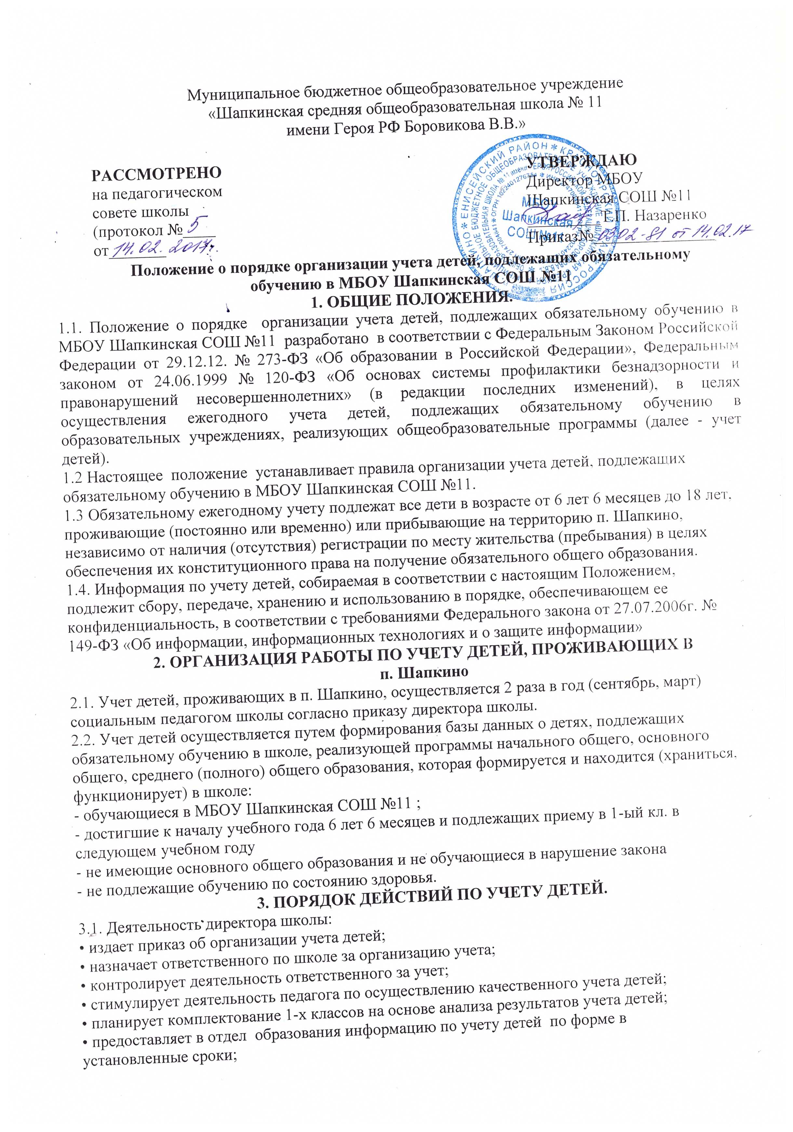• в случае выявления несовершеннолетних, не имеющих начального общего или основного общего или среднего общего образования информирует отдел образования и предпринимает меры по включению несовершеннолетнего в образовательный процесс.
3.2. Деятельность социального педагога по учету детей:
• знакомится с приказом об организации учета детей;
• осуществляет сбор информации о детях, проживающих на территории;
• фиксирует сведения о проживающих на территории детях;
• предоставляет собранную и информацию ответственному в школе лицу за учет детей в сроки, предусмотренные приказом;
• корректирует информацию при необходимости;
• в случае выявления несовершеннолетних, не имеющих начального общего или основного общего или среднего общего образования информирует ответственного за учет;
• составляет списки будущих первоклассников, списки детей других категорий (не посещающих ОУ, безнадзорных и др .), а также несовершеннолетних не получивших начальное общее, основное общее, среднее общее образование;
3.3. Деятельность ответственного за учет детей:
• обеспечивает педагогов информационными стандартами по учету обучающихся;
• осуществляет контроль за своевременностью и качеством учета детей педагогами школы;
• осуществляет взаимодействие с ответственными за учет детей в других муниципальных образованиях;
• обеспечивает качество и достоверность собранной информации;
• предоставляет директору школы обобщенную информацию в сроки, утвержденные приказом директора;
• обрабатывает и анализирует итоги учета детей;
• информирует директора школы о качестве проведенной педагогами работы с целью стимулированию педагогов за работу.
4. ОРГАНИЗАЦИЯ УЧЕТА ДЕТЕЙ МБОУ Шапкинская СОШ №11
4.1. МБОУ Шапкинская СОШ №11 ежегодно организует и осуществляет текущий учет обучающихся своего учреждения вне зависимости от места их проживания. Общие сведения о контингенте обучающихся оформляются образовательными учреждениями и предоставляют в отдел образования ежегодно по состоянию на 1 сентября в соответствии с формой № ОШ-1, базы данных № 1-7 на 5 сентября, 5 марта
4.2. МБОУ Шапкинская СОШ № 11 отдельно ведет учет:
- детей и подростков от 6,5 до 18 лет проживающих на территории закрепленной за школой;
- детей и подростков 6,5-18 лет, не обучающихся в образовательных учреждениях по неуважительным причинам;
- обучающихся, систематически пропускающих по неуважительным причинам занятия в образовательных учреждениях;
Сведения об указанных категориях обучающихся предоставляются в отдел образования
- о детях и подростках 6,5-18 лет, не обучающихся по неуважительным причинам ;
- об обучающихся, систематически пропускающих по неуважительным причинам занятия в;
- 1 раз в полугодие (на основании приказа управления по образованию) о количестве детей, проживающих на территории;
- ежегодно (до 10 октября текущего года) проводят государственное статистическое наблюдение детей и подростков в возрасте 6,5-18 лет
4.3. Сведения о детях, принимаемых в МБОУ Шапкинская СОШ № 11 или выбывающих из школы в течение учебного года, представляются школой в отдел образования по итогам каждой четверти и года.
4.4. МБОУ Шапкинская СОШ № 11 в случае выявления семей, препятствующих получению своими детьми образования и (или) ненадлежащим образом выполняющих обязанности по воспитанию и обучению своих детей:
- незамедлительно принимает меры по взаимодействию с родителями (законными представителями) для организации обучения несовершеннолетних;
- информирует Комиссию по делам несовершеннолетних и защите их прав для принятия мер воздействия в соответствии с действующим законодательством;
- информирует отдел образования о выявленных детях и принятых мерах по организации обучения.
5. КОМПЕТЕНЦИЯ МБОУ Шапкинская СОШ №11
ПО ОБЕСПЕЧЕНИЮ УЧЕТА ДЕТЕЙ
5.1. МБОУ Шапкинская СОШ № 11:
5.1.1. Организует работу по учету детей в возрасте от 6 лет 6 месяцев до 18 лет, подлежащих обязательному обучению, проживающих на территории, закрепленной за МБОУ Шапкинская СОШ № 11
5.1.2. Осуществляет учет детей, фактически обучающихся в МБОУ Шапкинская СОШ № 11, не зависимо от их места проживания и представляет в отдел образования соответствующую информацию.
5.1.3. Осуществляет систематический контроль за посещением занятий обучающимися, осуществляет психолого-педагогическое сопровождение школьников, имеющих проблемы в поведении, обучении, развитии и социальной адаптации.
5.1.4. Информирует Комиссию по делам несовершеннолетних и защите их прав, отдел образования о детях, прекративших обучение, получают в установленном порядке согласование на отчисление (исключение) школьников, достигших 15-летнего возраста.
5.1.5. Обеспечивает хранение списков детей, подлежащих обучению, и иной документации по учету и движению обучающихся до достижения ими 18-летнего возраста.
5.1.6. Принимает на обучение детей, не получающих общего образования, выявленных в ходе работы по учету детей.
5.1.7. Обеспечивает создание комплексной системы индивидуальной работы в отношении несовершеннолетнего, не посещающего МБОУ Шапкинская СОШ № 11 , его родителей (законных представителей).
5.1.8. Обеспечивает надлежащую защиту сведений, содержащих персональные данные о детях, в соответствии с требованиями Федерального закона от 27.07.2006г. № 149-ФЗ «Об информации, информационных технологиях и о защите информации».,152-ФЗ « О защите персональных данных»
6. РУКОВОДСТВО И КОНТРОЛЬ
6.1. Директор МБОУ Шапкинская СОШ №11 организует контроль за деятельностью педагогического коллектива по учету детей от 6,5 до 18 лет, проживающих в микрорайоне школы, подлежащих обязательному обучению.
6.2. Непосредственное руководство и контроль за учетом детей, проживающих в микрорайоне школы, контроль за текущим учетом обучающихся своего учреждения вне зависимости от места их проживания осуществляет заместитель директора по УВР в соответствии с должностными обязанностями.
6.3 . Социальный педагог школы осуществляет систематический контроль за посещением занятий обучающимися, за соблюдением Федерального закона от 24.06.1999 № 120-ФЗ «Об основах системы профилактики безнадзорности и правонарушений несовершеннолетних» (в редакции последних изменений).
7. СРОК ДЕЙСТВИЯ ПОЛОЖЕНИЯ.
7.1. Данное положение действует до внесения дополнений и изменений в Устав школы, Федеральный Закон Российской от29.12.12 «Об образовании в Российской Федерации», Федеральный закон от 24.06.1999 № 120-ФЗ «Об основах системы профилактики безнадзорности и правонарушений несовершеннолетних» (в редакции последних изменений).

